TRE® & Die Biologie deiner Resilienz

1. Das Stresstoleranz-Fenster (Window of Tolerance)

Das Stresstoleranz-Fenster beschreibt den Bereich, in dem wir uns sicher fühlen und Belastungen regulieren können.
* Grüner Bereich: Ich bin präsent, sozial verbunden und lernfähig.
* Roter Bereich (Übererregung): Mein System ist im Alarm (Kampf/Flucht).
* lila Bereich (Untererregung): Mein System schaltet ab (Erstarrung/Shutdown).
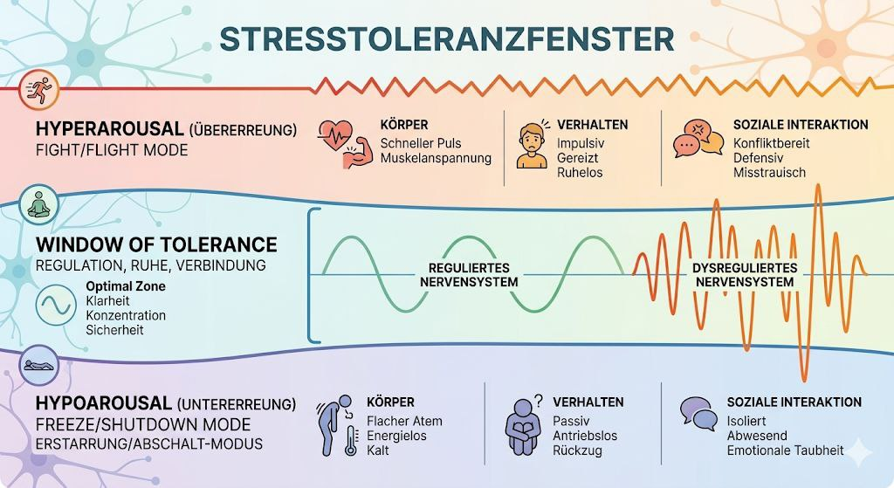

2. Checkliste: Woran erkenne ich meinen Zustand?

KAMPF-MODUS (Übererregung)
* Körper: Hitze, Kieferdruck, geballte Fäuste, flacher Brustatem.
* Gefühle: Wut, Zorn, extreme Ungeduld, Gereiztheit.
* Gedanken: „Ich muss mich wehren“, „Das ist ungerecht“, Tunnelblick.
* Verhalten: Angreifen (verbal/körperlich), laut werden, Türen knallen.
* Sozial: Konfrontation suchen, um jeden Preis Recht behalten wollen.

FLUCHT-MODUS (Übererregung)
* Körper: Unruhige Beine, Herzrasen, flaues Gefühl, Drang zu rennen.
* Gefühle: Angst, Panik, Rastlosigkeit, Überwältigung.
* Gedanken: „Ich muss hier weg“, „Ich schaffe das nicht“.
* Verhalten: Perfektionismus, Aktionismus, Ablenkung (Handy/Arbeit).
* Sozial: Konflikten ausweichen, sich klein machen, Absagen.
PEOPLE PLEASING / FAWN (Soziale Anpassung)
* Körper: Eingefrorenes Lächeln, Enge im Hals, man spürt sich kaum.
* Gefühle: Angst vor Ablehnung, tiefe Scham, Schuldgefühle.
* Gedanken: „Was denken die anderen?“, „Ich bin nicht wichtig“.
* Verhalten: Übermäßiges Entschuldigen, Grenzen ignorieren, falsches „Ja“.
* Sozial: Harmoniesucht, Verschmelzung mit der Meinung anderer.

ERSTARRUNG / FREEZE (Untererregung)
* Körper: Kältegefühl, starre Mimik, Taubheit, langsamer Puls.
* Gefühle: Hilflosigkeit, Ohnmacht, Leere, Verzweiflung.
* Gedanken: „Ich kann nichts tun“, Nebel im Kopf, Dissoziation.
* Verhalten: Verstummen, Rückzug, Unfähigkeit zu entscheiden.
* Sozial: Komplette Isolation, Nicht-Erreichbarkeit.

3. Das Gehirn im Stressmodus: Wer speichert was?

Bei Trauma wird die Zusammenarbeit der Areale gekappt (Fragmentierung):

* Präfrontaler Cortex (Der Denker): Wird ausgeschaltet. Er speichert Logik und Zeitgefühl. Ohne ihn fühlt sich Vergangenes an wie „jetzt“.

* Limbisches System (Das Archiv): Speichert fragmentierte Gefühle (Panik, Hilflosigkeit). Die Einordnung in eine Lebensgeschichte fehlt.

* Amygdala (Die Alarmzentrale): Speichert Sinneseindrücke (Bilder, Geräusche, Gerüche). Sie feuert bei Triggern sofort, da sie nicht weiß, dass die Gefahr vorbei ist.

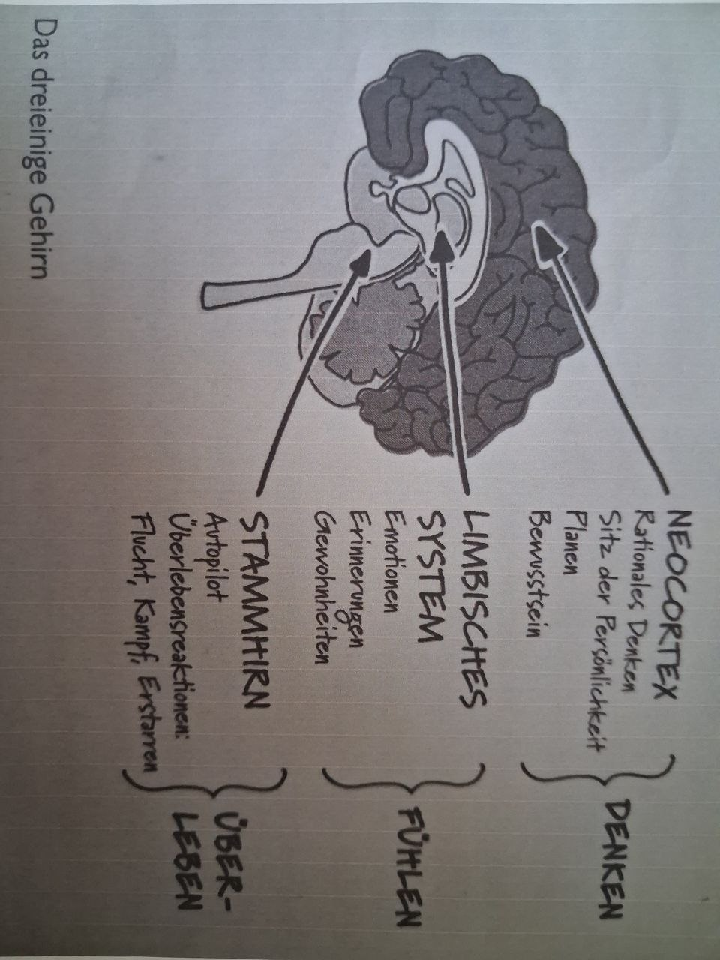

4. Der Weg der Lösung: TRE®

* Aktives Schütteln: Ein bewusster Vorgang ausgehend vom Frontalkortex, um Muskeln oberflächlich zu lockern. Wie das Abwischen einer Flasche.
* Neurogenes Zittern (TRE): Ein unwillkürlicher Reflex ausgehend vom Stammhirn/ Amygdala, um tiefen Stress im Psoas-Muskel sicher zu entladen. Wie das Ablassen von Druck aus einer Sprudelflasche.
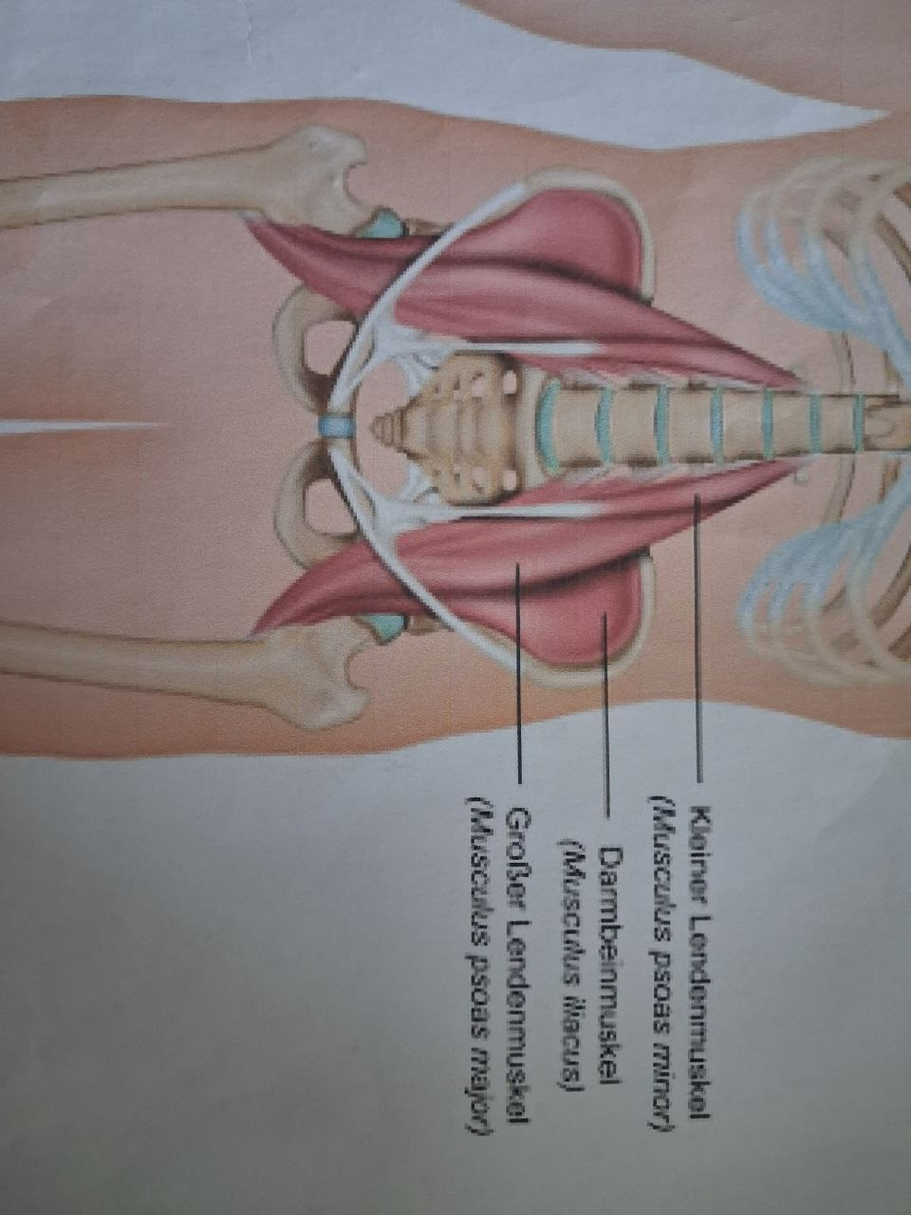

5. Die Polyvagal-Theorie: Der Kreis der Sicherheit

Wir können Stufen nicht überspringen. Um von der Erstarrung (unten) zur Sicherheit (oben) zu kommen, müssen wir durch die Aktivierung (Zittern/Sympathikus).
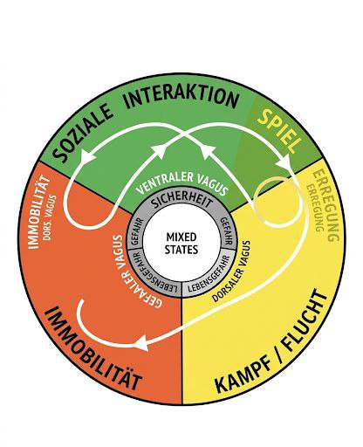

Erste Hilfe: Strategien für den Alltag

Hilfe im Kampfmodus: 5 Wege zur Entladung

Wenn du merkst, dass die Wut steigt, muss die Energie sicher aus dem System, ohne Schaden anzurichten.

* Wand-Drücken (Isometrie): Stelle dich gegen eine Wand und drücke mit aller Kraft dagegen, als wolltest du sie verschieben. Die Anspannung in den Armen und Beinen kanalisiert die Kampf-Energie.
* Lange Ausatmung (Lippenbremse): Atme kurz ein und doppelt so lange durch fast geschlossene Lippen aus. Das aktiviert den Parasympathikus und bremst das Adrenalin.
* Physikalische Begrenzung (Gewicht): Lege dir ein schweres Kissen auf den Schoß oder wickle dich fest in eine Decke. Der Druck signalisiert dem Nervensystem: „Hier ist deine Grenze, du bist sicher.“
* Kontrollierte Bewegung: Mache 10 schnelle Kniebeugen oder schüttle deine Arme kräftig aus. Verbrauche die Energie, die dein Körper für den „Kampf“ bereitgestellt hat.
* Das „Voo“-Tönen: Atme tief ein und töne beim Ausatmen ein tiefes, vibrierendes „Vooooo“. Die Vibration im Bauchraum beruhigt den Vagusnerv direkt.

Hilfe im Erstarrungsmodus: Wege zurück

* 5-4-3-2-1 Methode: 5 Dinge sehen, 4 hören, 3 tasten, 2 riechen, 1 schmecken.
* Schmetterlings-Umarmung: Überkreuzt sanft auf die Oberarme klopfen.
* Ohr-Massage: Die Innenseite der Ohrmuschel sanft massieren (Vagus-Reiz).
* Kältereiz: Halte deine Hände oder das Gesicht kurz in eiskaltes Wasser.
* Druck-Check: Die Arme und Beine mit festem Druck von oben nach unten ausstreichen.
* Bodyscan mit Druck: Streiche deine Arme und Beine mit festem Druck aus, um deine Körpergrenzen wieder zu spüren.

Herzliche Grüße, Deine Tanja

Ich unterstütze Dich dabei, die Regie über Dein Erleben zurückzugewinnen und sicher mit allem umzugehen, was Du fühlst. Gemeinsam finden wir den Weg, wie Du Dich wieder spürst und Dein Leben authentisch aus Deiner eigenen Verbindung heraus gestaltest.

Tanja Rein
Selbstständige TRE®-Providerin
NARM informierte Genesungsbegleiterin

www.heilung-im-kontakt.de
info@heilung-im-kontakt.de

Hinweis: Dieses Handout dient der Information und ersetzt keine medizinische oder therapeutische Behandlung.

